ПАМЯТКА
Несовершеннолетний потерпевший в уголовном судопроизводстве

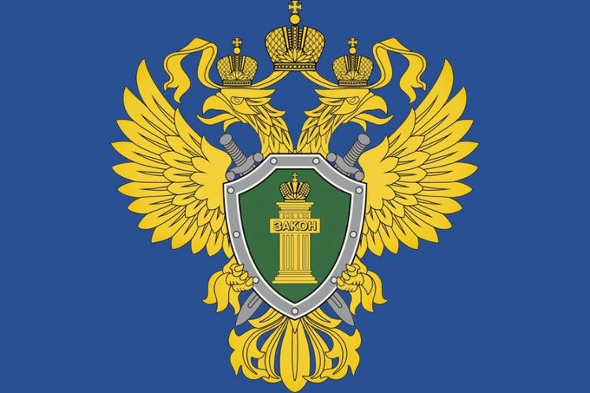

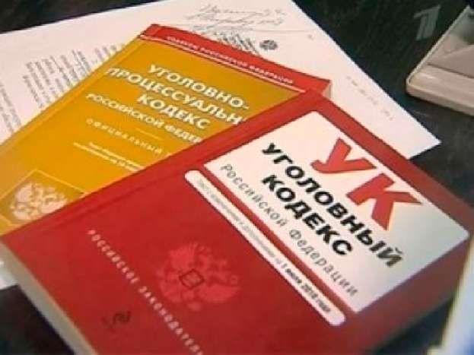

Прокуратура Макарьевского района
2019 год

Нередко жертвами преступлений, в основном корыстного характера, становятся несовершеннолетние. Уголовно-процессуальным кодексом Российской Федерации особо урегулированы права несовершеннолетнего потерпевшего, направленные на защиту его интересов, как при расследовании уголовных дел, так и при рассмотрении таких дел в суде. Понимая, что сам несовершеннолетний в силу возраста не сможет надлежащим образом осуществить защиту своих прав, законодатель предусмотрел ряд дополнительных гарантий для такого лица.
Согласно положениям ст. 191 УПК РФ все следственные действия, связанные с дачей несовершеннолетним показаний (допрос, очная ставка, опознание, проверка показаний на месте) проводятся с участием законного представителя несовершеннолетнего. К законным представителям несовершеннолетнего (п.12 ст.5 УПК РФ) закон относит родителей, усыновителей, опекунов, попечителей, представителей учреждений либо организаций, на попечении которых находится подросток.
Согласно сложившейся практике законные представители несовершеннолетних потерпевших участвуют и во всех иных следственных и процессуальных действиях (ознакомление с постановлением о назначении экспертиз, ознакомление с материалами уголовного дела и др.).
Вместе с тем, законом ограничено участие законного представителя потерпевшего, если это противоречит интересам несовершеннолетнего. В таких случаях орган расследования обеспечивает участие другого законного представителя. Закон также обязывает орган расследования обеспечить при проведении следственных действия, связанных с дачей показаний, потерпевшим, не достигшим возраста 16 лет, педагога или психолога. По усмотрению следователя педагог или психолог может участвовать и в следственных действиях с лицом старше 16 лет, если это лицо страдает психическим расстройством или имеет отставание в психическом развитии. По уголовным делам о преступлениях против половой неприкосновенности несовершеннолетних при проведении допроса, очной ставки, опознания и проверки показаний на месте с участием несовершеннолетнего потерпевшего закон предусмотрел обязательное участие психолога.
По общему правилу, предусмотренному ч. 4 ст.188 УПК РФ, лицо, не достигшее возраста 16 лет, вызывается в орган расследования через его законного представителя или администрацию по месту работы или учебы несовершеннолетнего.
Законодатель ограничил время проведения следственных действий с подростком. Следственные действия с несовершеннолетним потерпевшим в возрасте до 7 лет не могут продолжаться без перерыва более 30 минут, а в общей сложности более 1 часа; в возрасте от 7 до 14 лет - более 1 часа, а в общей сложности более 2 часов; в возрасте старше 14 лет -более 2 часов, а в общей сложности -более 4 часов в день. Потерпевшие в возрасте до 16 лет не предупреждаются об уголовной ответственности за отказ от дачи показаний и за дачу заведомо ложных показаний. Им указывается на необходимость говорить правду.
Частью 5 статьи 191 УПК РФ предусмотрена обязательная фиксация путем видеозаписи или киносъемки хода всех следственных действий с участием несовершеннолетнего потерпевшего.
Вместе с тем, если несовершеннолетний потерпевший или его законный представитель возражают против фиксации следственных действий, таковая не проводится. Материалы видеозаписи или киносъемки хранятся при уголовном деле.
В ходе расследования уголовного дела при наличии к тому оснований в отношении несовершеннолетнего потерпевшего органом расследования в обязательном порядке должны быть назначены и проведены судебные экспертизы. Такие случаи оговорены законодателем в частях 4 и 5 ст. 196 УПК РФ. Так, назначение и производство судебной экспертизы обязательно, если возникают сомнения в способности потерпевшего правильно воспринимать обстоятельства, имеющие значение для уголовного дела, и давать показания для установления его психического или физического состояния. Также путем обязательного назначения и проведения экспертизы должен быть установлен возраст несовершеннолетнего потерпевшего, если отсутствуют документы, подтверждающие его возраст, или эти документы вызывают сомнения.
Действия (бездействие) и решения органа дознания, дознавателя, начальника подразделения дознания, следователя, руководителя следственного органа, повлекшие нарушения прав несовершеннолетнего потерпевшего в ходе досудебного следствия, могут быть обжалованы руководителю следственного органа или прокурору (ст.123 УПК РФ).
Потерпевшие в возрасте до 16 лет не предупреждаются об уголовной ответственности за отказ от дачи показаний и за дачу заведомо ложных показаний. Им указывается на необходимость говорить правду.

